Won-Pyung Sohn: pisarka i reżyserka z Korei Południowej
<strong>Won-Pyung Sohn</strong> to południowokoreańska reżyserka, scenarzystka i powieściopisarka, znana przede wszystkim jako autorka powieści „Almond”.

Won-Pyung Sohn
Won-Pyung Sohn to reżyserka, scenarzystka i powieściopisarka z Korei Południowej. Polskiemu czytelnikowi znana jest przede wszystkim jako autorka powieści z gatunku young adult pt. „Almond”.
Sylwetka Won-Pyung Sohn
Won-Pyung Sohn od dziecka marzyła o karierze pisarskiej, ale zadebiutowała najpierw w przemyśle filmowym. Ukończyła socjologię i filologię na Uniwersytecie Sogang, najbardziej prestiżowej koreańskiej uczelni prywatnej, oraz reżyserię w Koreańskiej Akademii Sztuk Filmowych.
Zanim zadebiutowała jako pisarka, wyreżyserowała kilka filmów krótkometrażowych. Za „Oooh You Make Me Sick” zdobyła uznanie krytyków filmowych i kilka nagród, a za scenariusz „I Believe in the Moment” dostała nagrodę od Science Fantasy Writers. Poważnie zajmować się pisaniem zaczęła w 2013 roku.
Fascynuje ją tworzenie zarówno filmów, jak i powieści, ponieważ oba te procesy twórcze pozwalają na wyjątkową ekspresję.

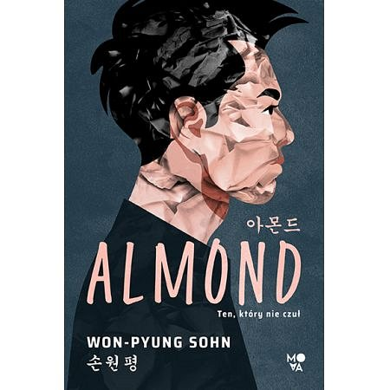
„Almond” i inne powieści
Powieści tej południowokoreańskiej autorki dotykają ważnych problemów społecznych i cechują się szybkim rozwojem fabuły. Wyróżnia je również proces tworzenia: pisarka najpierw decyduje, o jakim temacie zamierza opowiedzieć, a dopiero potem tworzy postaci i fabułę mu odpowiadające.
Polski czytelnik poznał twórczość Won-Pyung Sohn dzięki młodzieżowej powieści „Almond”, która w 2021 r. ukazała się w tłumaczeniu na język polski. Ta debiutancka powieść została wyróżniona nie tylko przez koreańskich krytyków literackich, ale również odniosła międzynarodowy sukces i ujrzała już 12 tłumaczeń.
Miejmy nadzieję, że kolejne książki - „Counterattack of The Thirty” oraz „April Snow” - wkrótce też zostaną przetłumaczone na język polski.

